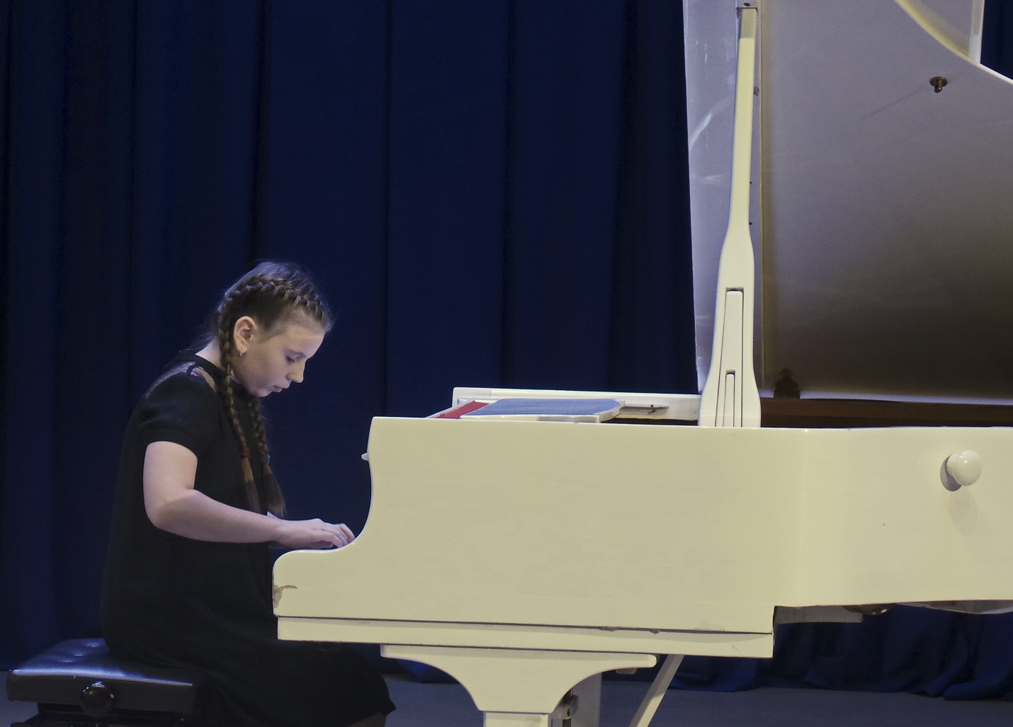

Штыркова Екатерина Владимировна

Дата рождения: 06 января 2008 г.
Специальность: фортепиано
Преподаватель: Кудрявцева Е.М.

Стипендия Благотворительного фонда «Илим Гарант» ОАО «Группа
Илим» (2019 г.)

